**Subsistema de**

**Autentificacion**



Javier Montilla Miranda

EGC

10/09/16

Indice

1.Resumen……………………………………………………...4

2.Introducción…………………………………………………6

3.Descripcion del Sistema………………….……………...7

3.1. Descripción funcional

3.2.Descripción Técnica

3.2.1 Descripción Técnica Facebook

3.2.2 Descripción Técnica LinkendIn

4.Entorno de Desarrollo…………………………………..17

5.Elementos de Control…………………………………...18

6.Gestión Código Fuente………………………………….19

7.Gestion de construcción y Integración continua..20

8.Gestión del Cambio, Incidencias y Depuración…..21

9.Mapa de Herramientas………………………………….23

10.Conclusiones……………………………………………..25

11.Bibliografia……………………………………………….26

Control de versiones

|  |  |  |  |
| --- | --- | --- | --- |
| VERSION | FECHA | AUTOR | DESCRIPCION |
| Versión 1.0 | 30/06/16 | Javier Montilla | Lectura, comprension y comienzo del documento |
| Versión 1.2 | 5/07/16 | Javier Montilla | Eleccion subsistema, portada,indice,resumen |
| Versión 2.0 | 11/07/16 | Javier Montilla | Introducción, Subsistema autentificacion a desarrollar,Entorno desarrollo |
| Versión 2.1 | 15/07/16 | Javier Montilla | Elementos de Control,Gestión Codigo Fuente, Gestión de construcción y Integración continua |
| Versión 2.2 | 23/07/16 | Javier Montilla | Gestión cambio, incidencia y depuración |
| Versión 2.3 | 5/09/16 | Javier Montilla | Conclusiones |

**1.Resumen**

En este trabajo realizado para la asignatura de Evolucion y Gestion de la Configuracion (EGC) intentaremos reforzar y añadir funcionalidad al proyecto denominado Agora Voting el cual despues de años realizandose por otros compañeros esta bastante avanzado.

Este sistema esta diseñado para agilizar tramites y poder realizar votaciones online por parte de la comunidad universitaria, concretamente esta destinado a los estudiantes y para que expresen su opinion/voto mediante estas herrramienta, ademas todo esto los resultados podran ser analizados y sacar conclusiones mas facilmente que si tuvieramos que votar mediante urnas u otro sistema de votacion.

El sistema se divide en varios subsistema , concretamente este trabajo se va a encargar de la parte del subsistema de autentificacion la cual es indispensable para poder introducirse en el sistema y realizar la votacion mas tarde.

Como hemos podido observar de otros años este subsistema tiene varias mejoras introducidas y algunos compañeros de años anteriores y estos años han facilitado y han puesto sus conocimientos para poder incluir en ellos sistema de autentificacion como UVUS (Usuario Virtual US) o incluso mediante cuenta Google.

Despues de una reflexion sobre las mejores oportunas en este subsistema vamos a intentar incluir en el subsitema la opciones de poder identificarse tanto con Linkedlin como con Facebook por razones que mas tarde desarrolllaremos.

En la presente memoria describimos como se ha desarrollado el proyecto de la asignatura de Evolución y Gestión de la Configuración (EGC), que consiste principalmente en integrar nuestro proyecto que corresponde a un subsistema, con otros subsistemas para ofrecer una herramienta de voto online.

Al estar realizando este trabajo de manera individual por diversos motivos , la toma opiniones en numerosas ocasiones han tenido que salir de personal fuera del ambito estudiantil, cosa excepcional , pero esto no significa que sea malo, ya que con estas opiniones me he podido acercar mas al funcionamiento basico que quieren las personas de a pie y con ello intentar dotar al subsistema de las maximas facilidades de uso posibles para introducirse en el , ya que cabe recordar que este sistema lo usaran tanto usuarios habituales como usuarios inexpertos los cuales les vendra muy bien una herramienta facil e intuitiva (por ejemplo los universitarios de primer año).

Ademas de todo esto se ha seguido el guion de trabajo de esta asignatura correctamente y por ello dejaremos constancia en este trabajo de las diferentes herramientas, procesos , tiempos, politicas de trabajo y pautas que han sido necesarias para realizar completamenta la integracion y mejoras de estas nuevas funcionalidades.

# 2. Introducción

Como hemos indicado anteriormente vamos a trabajar sobre un proyecto desarrollado poco a poco durante años anteriores por universitarios de la escuela, el proyecto se llama Agora Voting y tiene numerosos subsistemas los cuales se han ido modificando y añadiendo nueva funcionalidades a lo largo de los años.

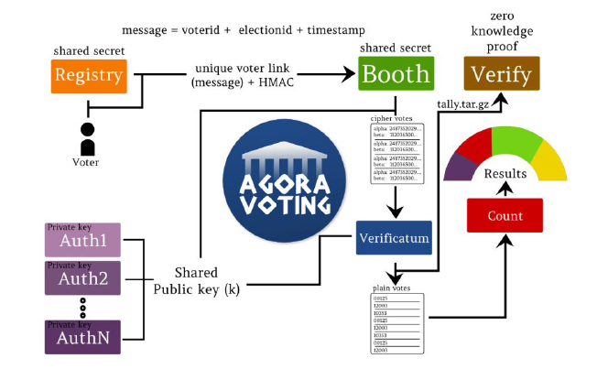

Figura 1. Arquitectura de Agora Voting

Referencia: <https://1984.lsi.us.es/wiki-egc/index.php/Lista_de_proyectos_a_realizar_14-15>

Como podemos apreciar en la figura que se muestra a continuacion el sistema esta compuesto por varios subsistemas :

* Verificación.
* Artefactos comunes.
* Cabina de votación.
* Autenticación.
* Recuento y modificación de resultados.
* Almacenamiento de votos.
* Creación y administración de censos.
* Deliberaciones.
* Creación y administración de votaciones
* Front-end y visualización de resultados.

**3.Descripcion del Sistema**

Nuestro subsitema a desarrollar sera el de Autentificacion se encargará de realizar la autenticación del usuario antes de que este acceda al resto de la aplicación. Con esto quedara constancia de su estado como autentificado , ademas podemos indicar que este subsitema es uno de los mas importante ya que sin el no se podra acceder a la plataforma y poder realizar una votacion. Aunque todos tenga importancia este subsitema en esta plataforma concretamente es de vital importancial ya que gracias a el tendremos seguridad e identificacion del usuario que vota.

Este subsistema se encargara tambien de controla quien puede votar en cada tipo de votacion y tambien quien ha realizado su voto para evitar que se realicen multiples votos de una misma persona. Ademas de todo esto el sistema debe ser facil e intuitivo tanto en el manejo de usuario como en la codificacion ya que muchos otros subsistemas se van ayudar de este para realizar comprobaciones o mirar algunos datos .

A continuacion haremos un breve resumen de los diferentes puntos que nuestro trabajo debe contemplar para esta asignatura , estos puntos nos han sido facilitados en una guia la cual debemos de seguir para realizar este trabajo .

* **Elementos de control:** se enumeran los elementos de gestión de la configuración y cómo se va a gestionar la configuración de cada uno de ellos.
* **Entorno de desarrollo:** se describe cuál es el entorno de desarrollo que se ha usado y los pasos para instalar nuestro sistema como los subsistemas relacionados para hacer funcionar el sistema completo.
* **Gestión del código fuente**   Se explicarán los procesos , técnicas y herramientas para la gestión de código del proyecto. En las actualidad todo el código se puede encontrar en google drive ya que antiguamente se encontraba en Githun pero este repositorio no se encuentra en la actualidad.
* **Gestión de la construcción y de la integración:** similar al apartado anterior se definirán los procesos que se usan a la hora de contruir el proyecto ademas se describen las técnicas de integración continua, principalmente usaremos Jenkins (recomendación de la asignatura) para automatizar el trabajo de las tareas cuando se produzcan cambios en el repositorio, se especificará con más detalle en el apartado correspondiente.
* **Gestión del cambio, incidencias y depuración:** se describen las herramientas y los procesos que se usan y como se usan.
* **Gestión de liberaciones, despliegue y entrega:** se describe el procedimiento usado para desplegar en una máquina los subsistemas de forma que estén integrados. (No consta ya que el trabajo se hace documental ya que soy una sola persona)
* **Mapa de herramientas:** se describe un esquema de cómo se conectan las las herramientas usadas en el nuestro proyecto, que relaciones tienen o que relaciones propondría añadir.
* **Conclusiones**: En este apartado indicaremos las conclusiones que hemos sacado del trabajo y de nuestras modificaciones del subsitema elegido. Ademas podremos incluir las mejoras posibles en un futuro.

3.1.Descripcion funcional sistema a implantar

Para comenzar con esta descripcion funcional tenemos que sitiarnos donde nos encontraremos antes de realizar una votacion, un usuario desea acceder al portal AgoraVoting para realizar una votacion por diversos motivos esto no seria posible sin una identificacion la cual es sumamente importante debido a que solo se podria contabilizar un voto por persona.

Pero como sabemos en muchas ocasiones no recordamos nuestras credenciales UVUS o no nos apetece hacer un registro nuevo en esta pagina por tanto mediante esta nueva funcionalidad facilitamos que el usuario acceda mediante dos de las redes sociales mas importante hasta el momento.

Por un lado tendremos Facebook, red social que cuenta con mas de 1600 millones de usuarios y la cual esta en plena expansion ademas esta red social puede presumir de tener a un gran numero de universitarios y profesores en su lista de usuarios .

Por otro lado y totalmente complementaria una red social denominada LinkedIn la cual ella misma se denomina como la mayor red de profesionales del mundo.

La eleccion de estas dos redes sociales se ha realizado basandonoes en las personas que pueden utilizar el sistema AgoraVoting los cuales seran en su mayoria estudiantes y profesores. Para estos dos grupos le sera muy facil acceder con las credenciales de estas redes sociales a AgoraVoting y poder dejar su voto facilmente .

Pero debemos indicar que el proceso de acceso se debe realizar de manera simple porque aunque estas redes sociales sean muy usuales no podriamos adaptar AgoraVoting bien si no nos facilitaran una api con la que poder interactuar facilmente.

Para ellos se ha realizado un estudia de las diferentes Apis que facilitan estas dos redes sociales y hay que indicar que las dos tienen algo en comun, son tanto faciles de usar por un usuario normal (no tiene porque ser usuario experto) ,como faciles de implantar en nuestro sistema AgoraVoting.

Pero no solo vamos a basar nuestra descripcion funcional en estas dos redes sociales , ademas de incluirlas vamos a intentar hacer una renovacion de nuestro Index (pagina de comienzo) la cual sea mucho mas moderna y su navegacion y usabilidad sea mas facil.

Index:

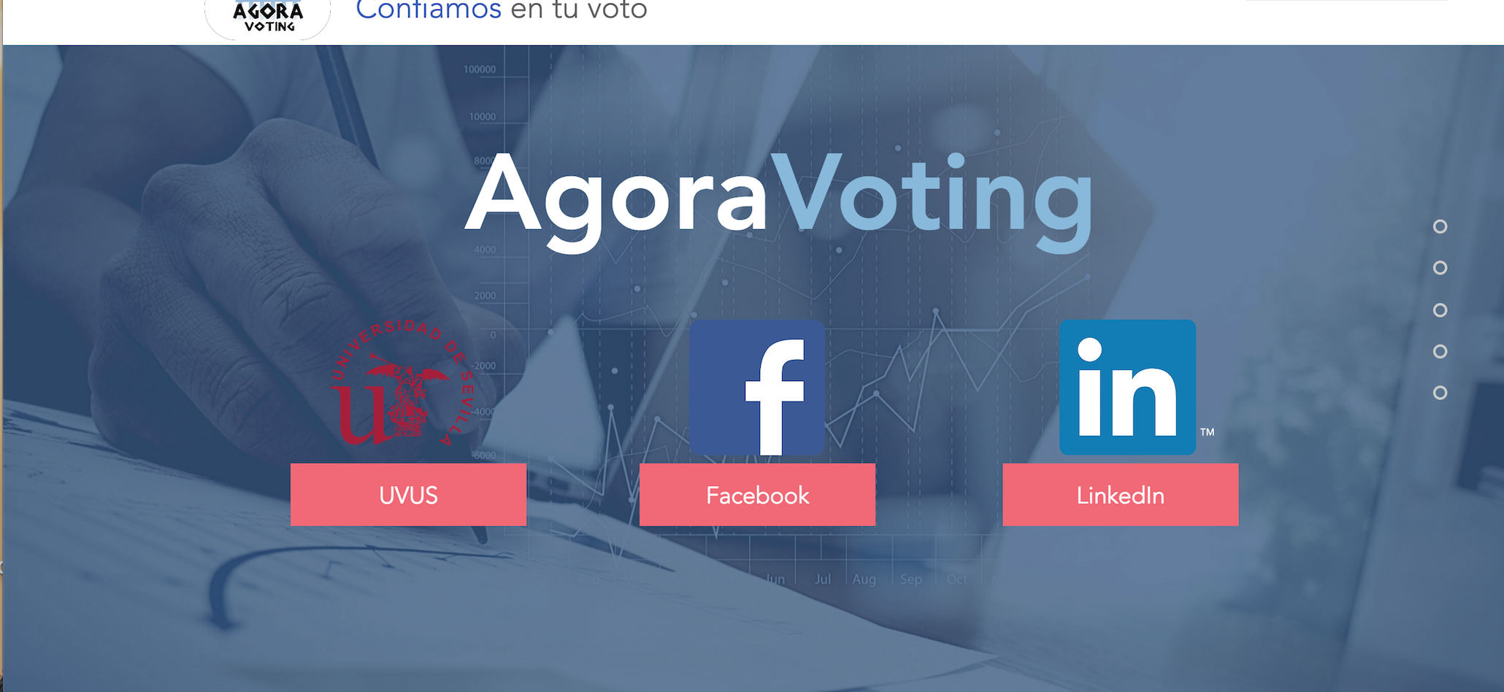En nuestra pagina de inicio totalmente renovada aparacerá de forma muy vistosa y formal los tres principales pilares con lo que podemos introducirnos en nuestro sistema AgoraVoting: UVUS, FACEBOOK,LINKEDIN.

En las siguientes imágenes os dejamos un prototipo de cómo se vera el incio al intentar acceder tanto con Facebook como con LinkedIn , el cual nos pedira las credenciales correspondientes de estas redes sociales:

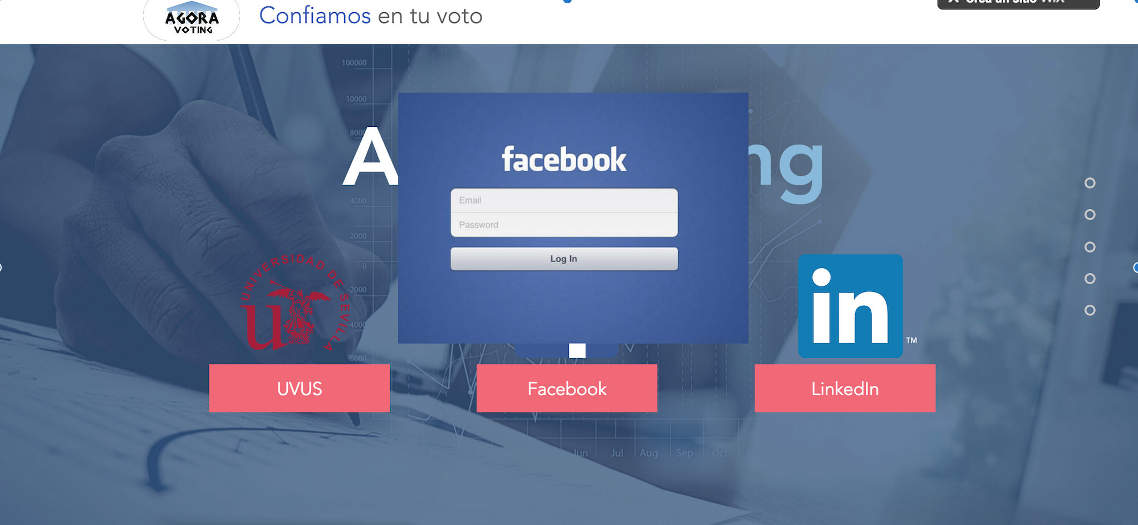Facebook

linkedIn

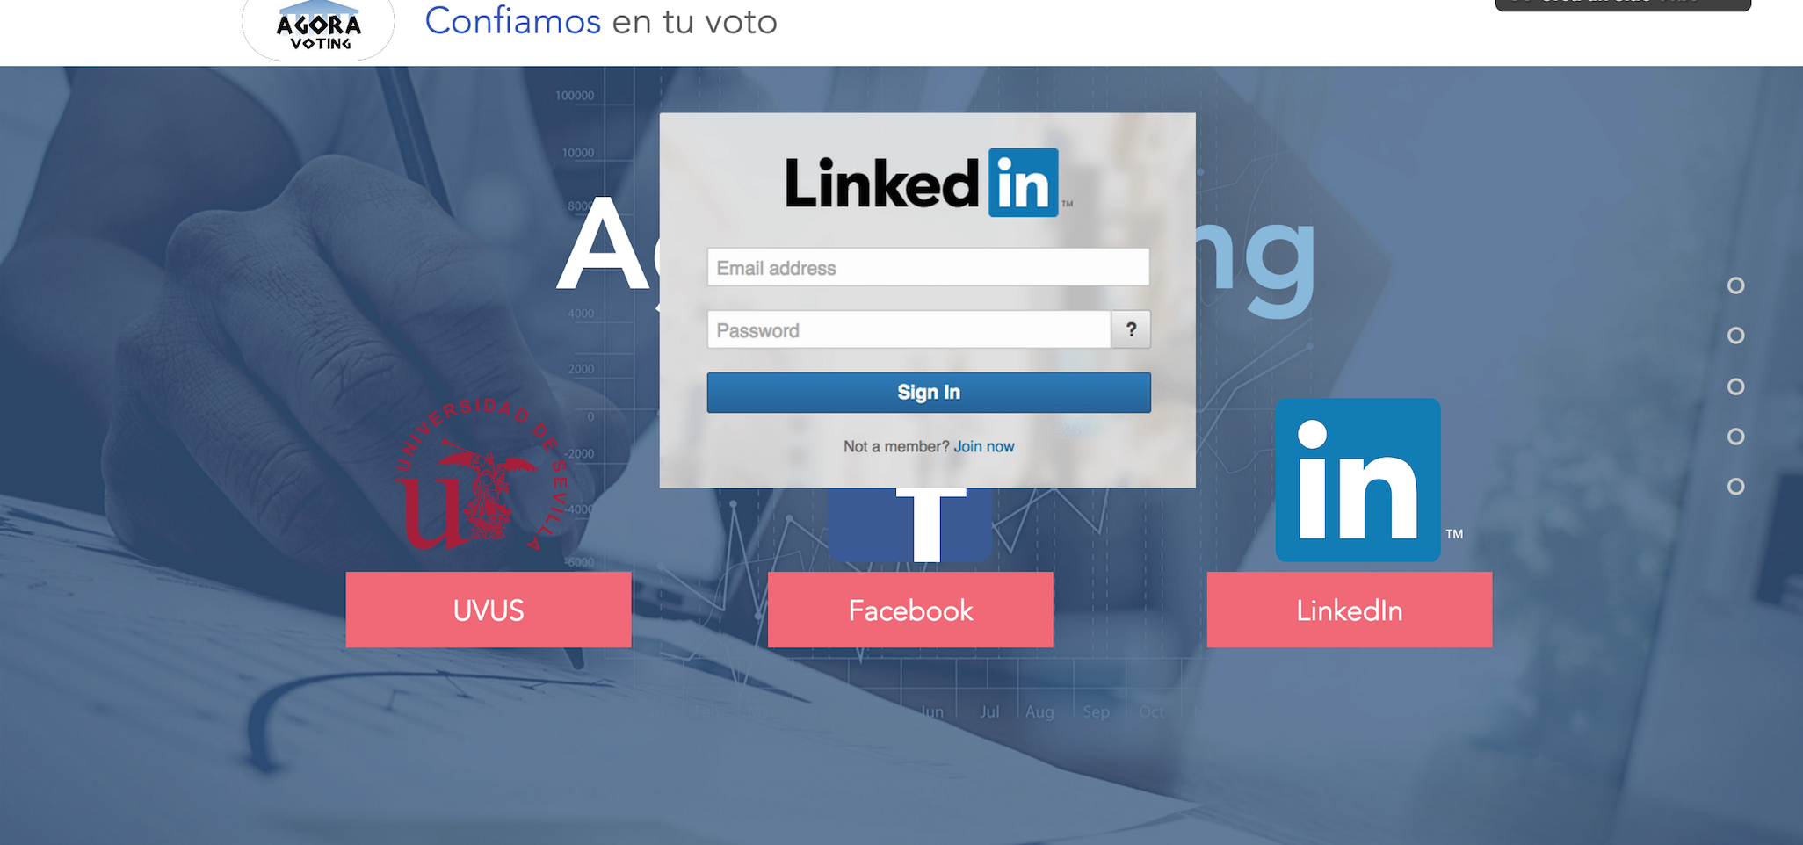

3.2. Descripcion Tecnica

3.2.1) Descripcion tecnica login Facebook

La red social Facebook tiene reservado un espacio en su pagina web totalmente dedicado a desarrolladores y programadores, con manuales de ayuda, codigo reutilizable y demas funciones que nos sirven de gran ayuda para poder realizar este proyecto. (<https://developers.facebook.com/>)

Concretamente nosotros nos vamos a dedicar al desarrollo del login y autentificacion en portales Web ya que nuestro sistema AgoraVoting estara disponible en estos momentos solo para un portal web y no para otras plataformas aunque si que disponemos de informacion y documentacion para en un futuro acceder al portal a traves de esta red social desde distintas plataformas.

Para realizar el login a traves de Facebook vamos a utilizar SDK de Facebook para JavaScript con el cual resultara muy facil y sencillo de implementar esta funcionalidad, nos vamos a basar en 5 puntos principales para el desarrollo que seran:

1**) Comprobar el estado del inicio de sesion**.- esto se utiliza para comprobar si alguien ya tiene una sesion inicada en el navegador y poder continuar sin introducir las credenciales siempre que el usuario acepte.

Este proceso comienza con una llamada a [**FB.getLoginStatus**](https://developers.facebook.com/docs/reference/javascript/FB.getLoginStatus). Esta función activa una llamada a Facebook para obtener el estado de inicio de sesión y llamar a tu función de devolución de llamada con el resultado.

Esto es parte del código que se ejecuta durante la carga de la página para comprobar el estado de inicio de sesión de una persona, tomado del código de ejemplo anterior:

FB.getLoginStatus(function(response) { statusChangeCallback(response); });

El objeto response que se proporciona a la devolución de llamada puede contener uno o varios campos:

status: especifica el estado de inicio de sesión de la persona que usa la aplicación. El estado puede ser uno de los siguientes:

* connected: la persona inició sesión en Facebook y en tu aplicación.
* not_authorized: la persona inició sesión en Facebook, pero no en tu aplicación.
* unknown: la persona no inició sesión en Facebook, de modo que no sabes si la inició en tu aplicación. O bien, se llamó a [FB.logout()](https://developers.facebook.com/docs/facebook-login/web#logout) con anterioridad y no se pudo conectar con Facebook.
* authResponse: se incluye si el estado es connected, y consta de los siguientes elementos:
* accessToken: contiene un token de acceso para la persona que usa la aplicación.
* expiresIn: indica la hora en formato UNIX en que el token caduca y se debe renovar.

2) **Peticion de Usuario y Contraseña**.- si el usuario no esta inciado se creara un cuadro de dialogo de inicio de sesion y la aceptacion de una serie de permisos.

Hay dos modos para permitir que una persona inicie sesión:

* **Utilizar el**[**botón "Iniciar sesión"**](https://developers.facebook.com/docs/plugins/login-button)**.**
* **Utilizar la llamada a FB.login() del SDK para JavaScript.**

Nosotros nos vamos a basar en la segunda modo para que lance un cuadro de dialogo en una ventana emergente en cual podamos introducir nuestras credenciales para ellos tan solo debemos debemos hacer referencia a la llamada FB.login()  en el boton HTML que indiquemos en la pagina.

3) **Verificacion de su identidad**.- Se comprobara que los datos obtenidos son corrrectos.

4) **Almacena el token de acceso resultante**

5) **Realiza llamadas a la API**

6) **Cierre sesion**

3.2.2) Descripcion tecnica login LinkedIn

Para la red social LinkedIn tambien nos vamos a surtir de la documentacion y informacion que tiene su pagina web para desarrolladores y su api, aunque está en este momento no se encuentra en español es muy facil y entendible. (<https://developer.linkedin.com/>)

Como hemos realizado en la anterior descripcion tecnica de Facebook en esta tambien nos vamos a surtir del JavaScript SDK de LinkedIn, para ello vamos a resumir en tres pasos en proceso para incluirlo en nuestra plataforma:

1. **Incializar SDK** .- Para utilizar cualquiera de la funcionalidad proporconada por el SDK de JavaScript, debe incluirse en la seccion <head> de nuestra pagina web (en nuestro caso Index)

2) **Crear botón “Inicio Sesion LikendIn”.-** Coloque el siguiente bloque <script> especial en su formato HTML:

javascript

<script type="in/Login"></script>

Esto generará un botón que se parece a la imagen de abajo. Tenga en cuenta que el texto en el botón se presenta en Inglés por defecto, pero se puede localizar a otros idiomas utilizando el argumento *lang*.

3) **Controlar la autenticación**

Cuando un usuario hace clic en el botón Iniciar sesión, se presentará una ventana emergente que contiene el diálogo de autenticación de LinkedIn. Una vez que el usuario ha aceptado la solicitud y han facilitado sus credenciales de cuenta de LinkedIn, será despedido de la ventana y el SDK realizará la llamada de back-end a LinkedIn para completar el proceso de autenticación en silencio para ti.

**4.Entorno de Desarrollo**

El entorno de desarrollo que se ha usado es Aptana Studio, versión 3.6.1. Aptana es entorno de desarrollo integrado (IDE) de código abierto para el desarrollo de aplicaciones web basado en Eclipse. Aptana incluye soporte para HTML, XHTML, CSS, JavaScript, DOM, PHP y otros lenguajes a través de plugins.

¿Cómo podemos instalar Aptana?

1. En primer lugar, debemos descargar Aptana a través de<http://aptana.com>.

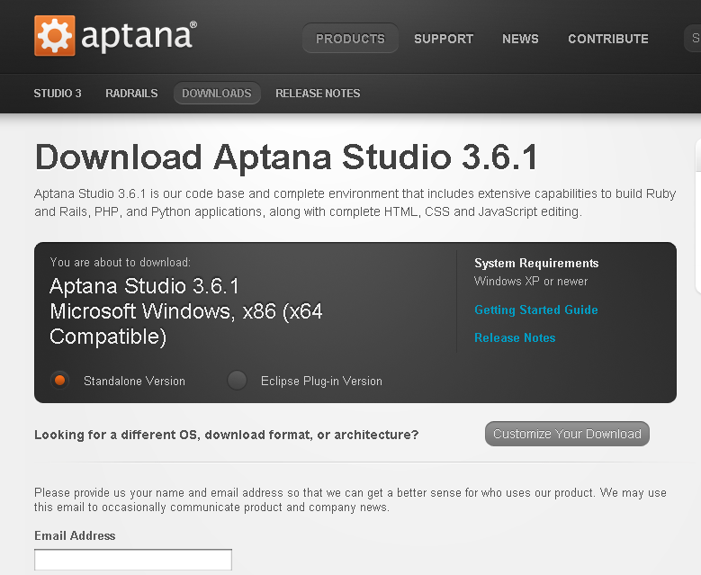

1. Una vez descargado, ejecutamos Aptana_Studio_3_Setup_3.6.1 y nos aparecerá una ventana tal que así:

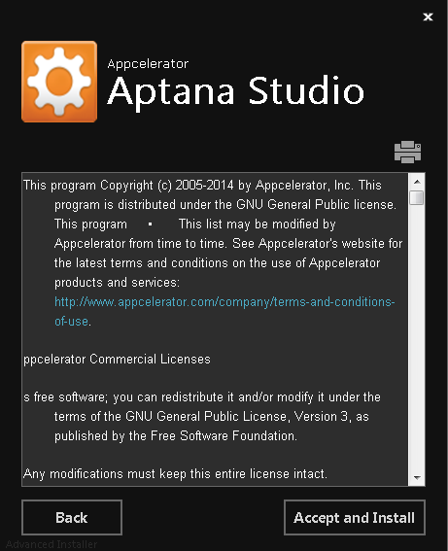

Tan solo debemos pulsar en aceptar e instalar y esperar unos minutos.

. 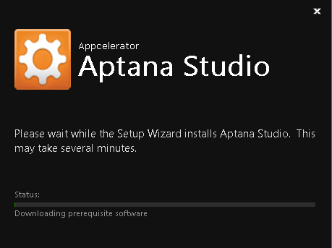

1. Una vez finalizado, aparecerá en nuestra computadora un nuevo icono denominado Aptana Studio. Hacemos doble click y nos mostrará una nueva ventana donde debemos seleccionar una carpeta que nos sirva como ‘workspace’.

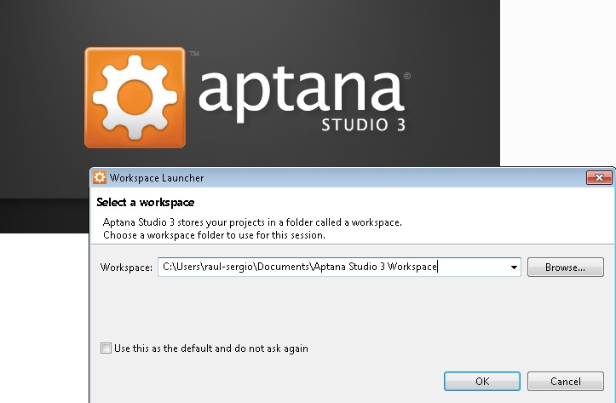

Figura 2. Selección de carpeta para workspace

1. Al realizar el paso anterior, en Aptana existe el concepto de Proyecto. Un proyecto es un contenedor usado por el IDE para agrupar ficheros y carpetas relacionadas. Típicamente los proyectos agrupan los ficheros .html, .css, .js y.php de un único sitio web completo.

Para crear un nuevo proyecto en Aptana selección Archivo -> Nuevo -> Proyecto, y aparecerán un asistente que le guiará durante el proceso.

En nuestro caso, tan sólo debemos navegar hasta la carpeta BitNami/wampstack-5.4.14-0/apache2/htdocs, cuya referencia es precisamente donde tenemos clonado nuestro repositorio.

A continuación mostramos una captura de pantalla con la navegación realizada anteriormente:

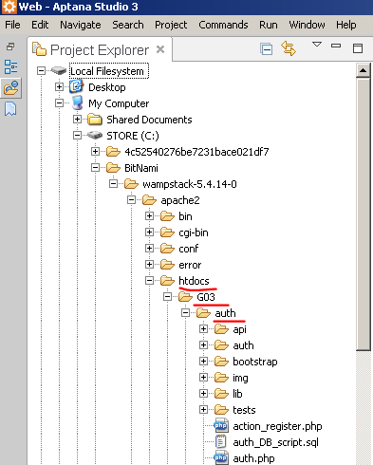

**5.Elementos de Control**

Los elementos de control son aquellos elementos software los cuales nos interesa llevar a cabo un control sobre sus versiones. En el caso de este proyecto en particular son todos los elementos software que utilizamos para desarrollar el proyecto y que deben tener una determinada configuración ya que cuando trabajamos con un grupo amplio si todos no usamos la misma versión o configuración esto puede dar pie a números fallos. Para evitar esto se hace una lista con todos los elementos de control que usaremos indicando su versiones y configuración que deben tener.

Por otra parte indicar que en el caso de librerías estas se gestionan como dependencias de Maven y están especificadas en nuestro fichero *pom.xml.*

|  |  |
| --- | --- |
| Elementos de Control | |
| **Nombre** | **Versión** |
| Maven | 4.0.0 |
| Aptana | 3.6.1 |
| Java JDK | 1.8 |
| JUnit | 4.12 |
| Git | 2.6.1 |
| Jenkins | 1.638 |

**6. Gestión de código fuente**

La gestión del código fuente pretende evitar el caos de un proyecto principalmente, además también se encarga de mantener organizado este código y tenerlo controlado en todo momento. Todo ello se realiza a través de una herramienta que se conoce como repositorio.

Con la gestión de código conseguimos que el proyecto tenga:

-  Un mecanismo de almacenamiento de los elementos que deben gestionar. Tanto de documentos de código estrictamente como documentos asociados al proyecto que no contenga código.

-  Un registro histórico de las acciones realizadas con cada elemento o conjunto  de elementos, además de saber quien realizó las diferentes acciones, ya que tanto Github como SourceTree nos permite ver mediante un historial las diferentes acciones y quien ha realizado estas mismas.

* + - 1. -  La posibilidad de realizar cambios sobre los elementos almacenados y poder modificarlos rápidamente.
      2. -La posibilidad de tener una copia de seguridad de nuestro código definitivo en la nube y tenerlo a golpe de clic desde cualquier lugar y en cualquier momento.

Para este proyecto he pensando que lo mejor solución era utilizar un sistema de control de versiones Git, concretamente hemos alojado nuestro repositorio en GitHub (recomendado en la asignatura) ya que esta nos permite crear cuentas de forma fácil y gratuita (en menos de 5 minutos se puede crear una cuenta) y tiene una interfaz muy fácil de utilizar , además esta plataforma a tomado mucha importancia en los últimos años y es usada por la mayoría de desarrolladores de la actualidad ya que contiene numerosos proyectos de software libre, por lo tanto es la que mejor se adapta a las necesidades del proyecto.

La Url donde esta alojado nuestro repositorio es: <https://github.com/javimm14/proyectoEGC>

Una vez incluido el proyecto en nuestro repositorio Github, trabajaremos sobre él mediante la herramienta SourceTree la cual tiene una interfaz grafica muy fácil e intuitiva. Mediante esta herramienta podemos realizar todas las operaciones necesarias para trabajar con el proyecto sin necesidad de usar Git mediante línea de comandos esto nos facilitará la gestión del código y la convertirá en una tarea menos costosa y mas amable.

* + - * 1. 6.4. Gestión de rama

En la gestión de código se suele usar las ramas para llevar un control de todo el proyecto. En concreto en este proyecto he pensado que la mejor idea era separar estas ramas en tres para llevar un trabajo organizado y que no haya conflicto entre los diferentes documentos .

La ramas ***master*** es la rama principal del proyecto y contiene el código definitivo que finalmente será el código entregado, en esta rama solo se subían versiones estables del código y totalmente comprobadas su funcionamiento del mismo.

Por otro lado he utilizado dos ramas mas, una rama para la documentación del proyecto llamada ***documentación*** donde por norma se han ido subiendo las distintas versiones del documento que estamos leyendo en estos momentos (memoria) , la estrategia que se seguía normalmente en esta rama era subir una versión cuando había un cambio importante respecto al avance en el documento.

Por último he utilizado una rama denominada ***código*** que será la rama destinada a la implementación de la nuevas funcionalidades, en esta rama se han ido realizando los distintos cambios de funcionalidades , a medida que una funcionalidad era correcta se subía estos archivos a la rama ***master***.

Ademas de todo esto debemos tener en cuenta los diferentes *tag* (baseline) , el tag usado en primer lugar en este proyecto es basicamente el codigo probado y ejecutado de los compañeros de años anteriores, cuando hablamos de tag nos referimos a una especia de copia de seguridad del codigo que sabemos que esta en perfecto estado (sin ningun tipo de error) en nuestro proyecto lo que equivale al codigo de la rama master. Sobre este tag se fue trabajando en primer lugar aunque a medida que se realizaba las modificaciones se intentaba crear tag (copia de seguridad) cuando se veia alcanzado algun incremento considerable como podemos ver en las imágenes.

* + - 1. Por otro lado vamos a explicar la forma de trabajar que he llevado a la hora de trabajar el codigo, en primer lugar se iban realizando incrementos en la rama denominada ***codigo*** la cual a medida que iba avanzando y teniendo una version estable del proyecto realizaba los diferentes *commit*, en los que por normal se comentaba las tareas que se habian realizado ese dia. (esto se realizaba normalmente a final del dia ya que al ser un unico desarrollador y administrador era facil saber que el incremento fuera estable.).
      2. Cuando ya estaba realizado un incremento considerable se realizaba un *merge* a la rama principal, un merge basicamente es integrar las nuevas funcionalidades con la rama principal, en esta rama quedara guardado el codigo con las maximas funcionalidades probadas y en pleno funcionamiento.
      3. En la imágenes de a continuacion podemos ver como se han ido sucediendo las diferentes operaciones antes mencionadas en las diferentes herramientas utilizadas (ecosistema de aplicaciones y instalacion de las mismas explicado en el punto X).

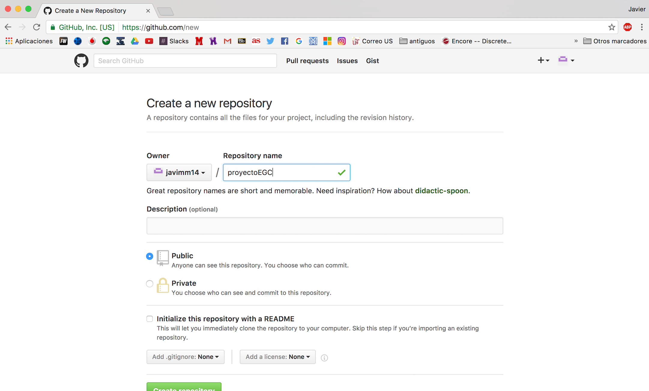Figura 1. Creacion Github

Figura 2. Utilización SourceTree y creación Ramas

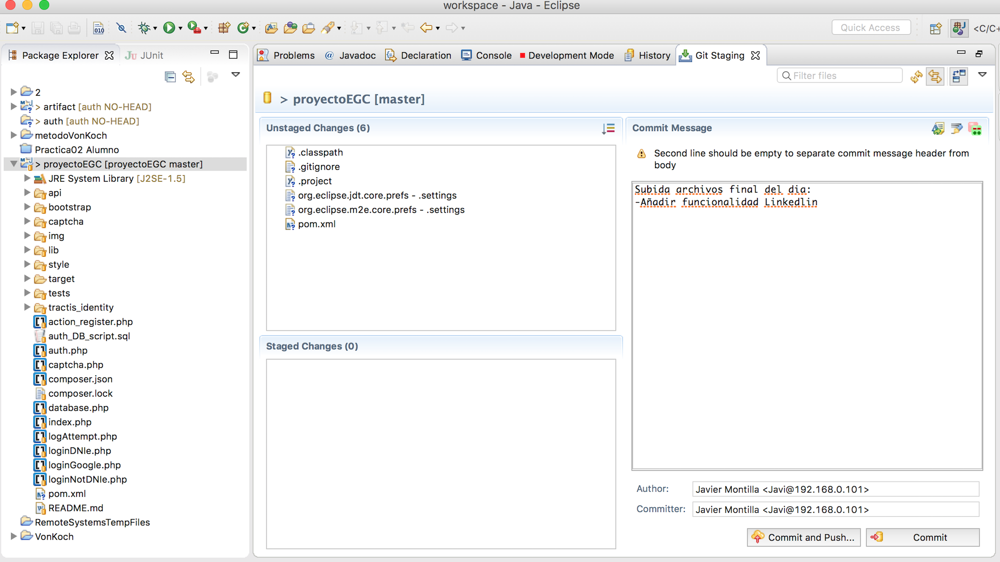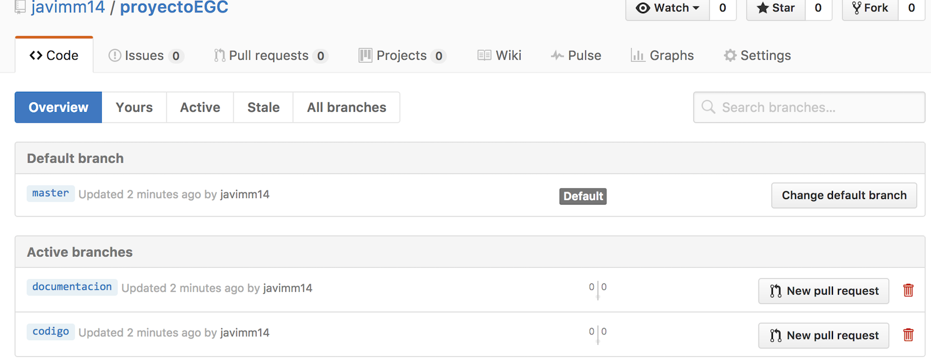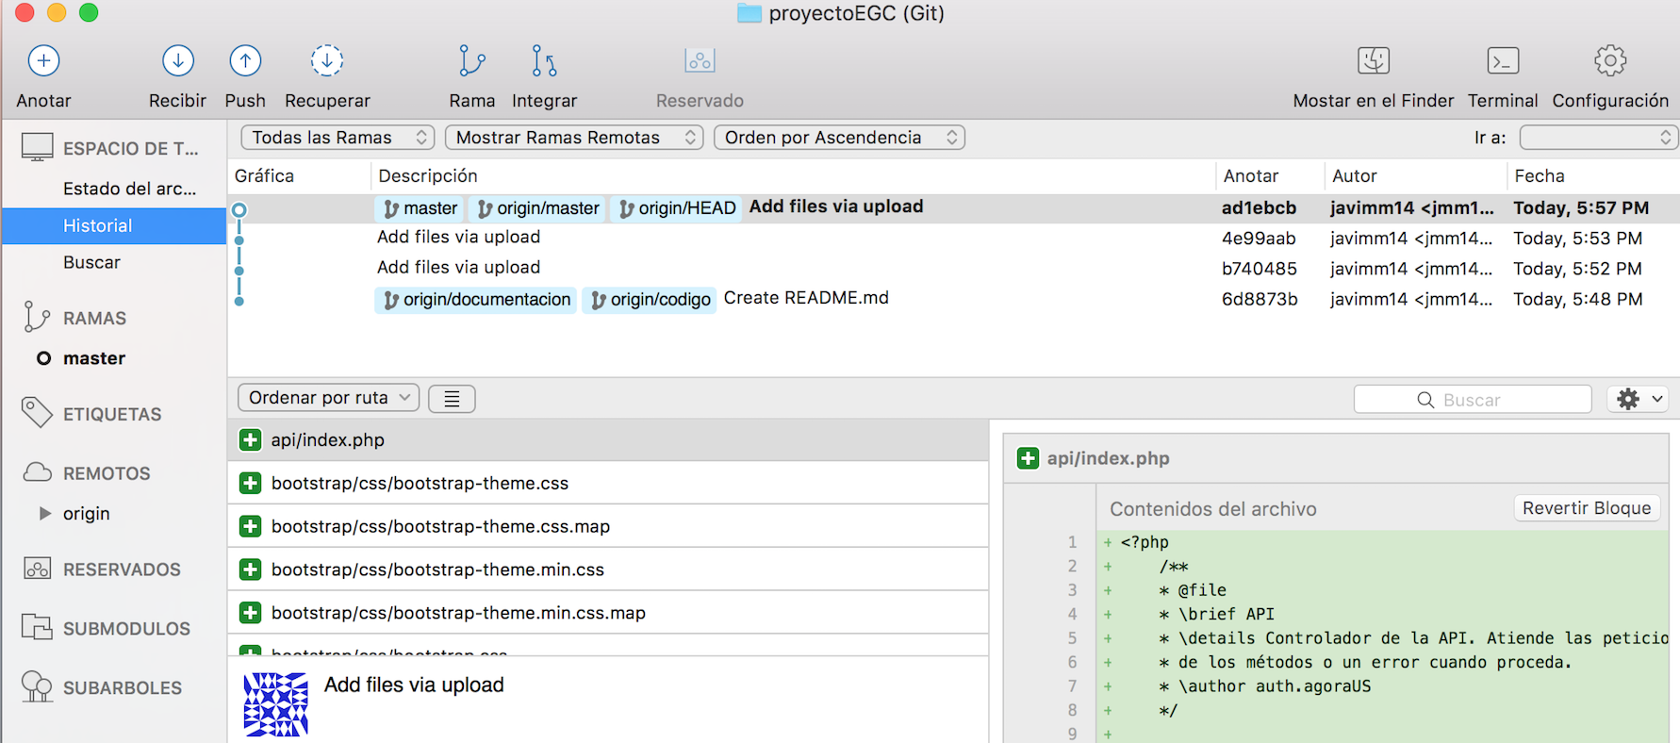Figura 3. Realización commit

Figura 4. Realizacion Merge

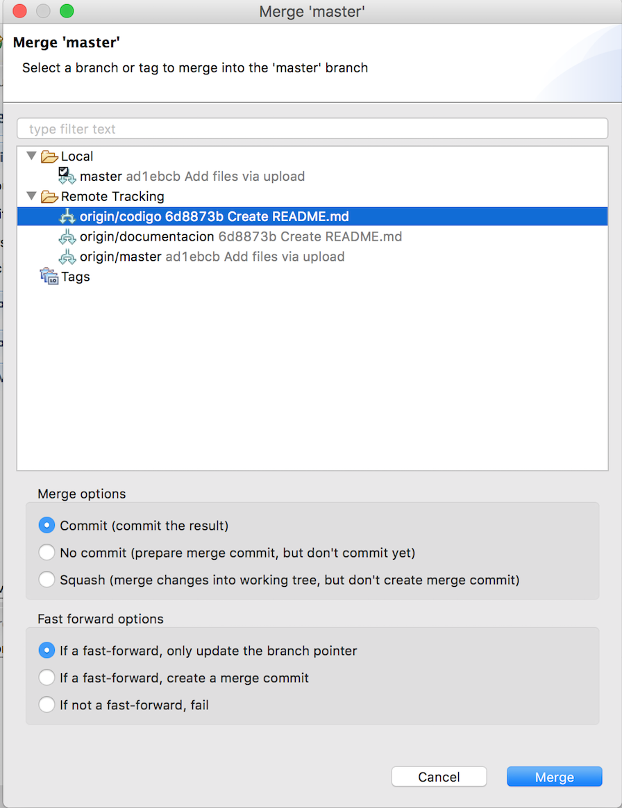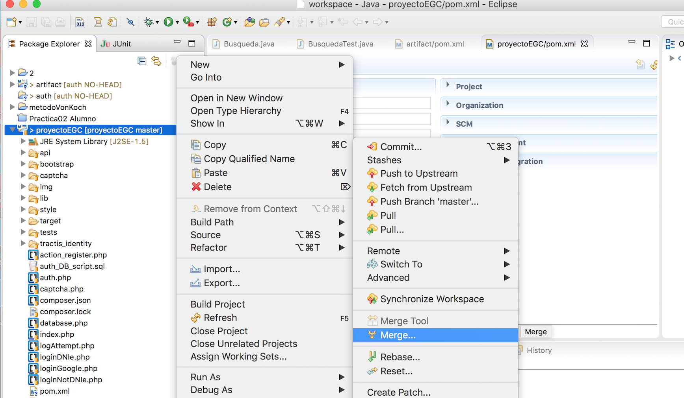

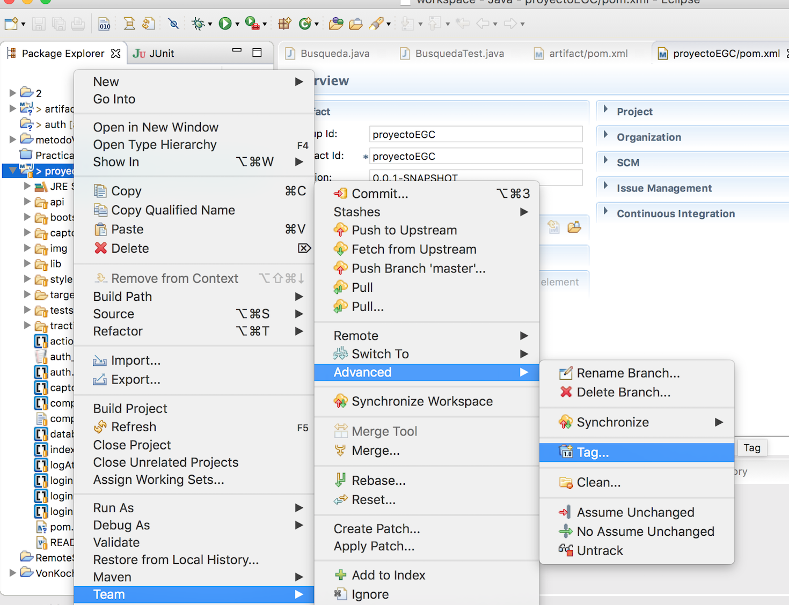Figura 5. Realización Tags

Figura 6. Captura de pantalla de las diferentes ramas y tags

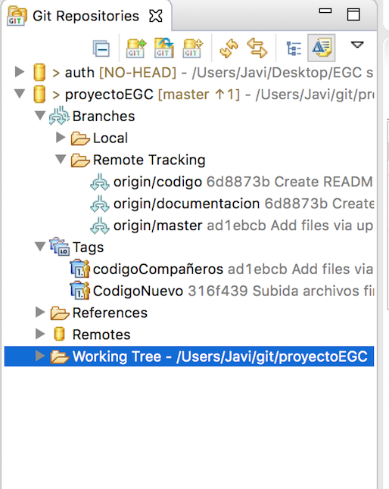

6.1. Roles en la gestión del código

En cuanto a los roles, el ser el único miembro del grupo ha tenido que hacer la funciones de prácticamente todos aunque normalmente estos roles se suelen repartir entre todos los componentes del equipo, los diferentes roles son:

●  **Gestor de incidencias**: es la persona encargada de abrir y cerrar las incidencias internas y cerrar las incidencias una vez se han corregido. Además, antes de cerrar debe velar de que la incidencia se ha resuelto correctamente.

●  **Gestor de la construcción**: es la persona encargada de administrar el archivo pom.xml encargado de la construcción automática del proyecto.

● **Gestor de código**: es la persona encargada de gestionar el repositorio donde esté el subsistema. Esto incluye: crear y eliminar ramas, crear tags y unificar ramas con la rama master.

6.2. Aprobar cambio

Cuando se ha realizado un cambio y se ha subido al repositorio, es el gestor de código quien repasa el código subido al repositorio. Si el código es correcto lo comunica a la persona que lo ha subido, si hay algún error, lo comunica al gestor de incidencias para que abra una nueva incidencia. Esta parte al ser una única persona tal vez no tenga mucho sentido ya que era el único que podía aprobar mis propios cambios.

7. Gestión Integración Continua

7.1. Integración continua en nuestro subsistema

La integración continua se utiliza a la hora de realizar o producir software para combinar diferentes componentes individuales en un mismo sistema. En concreto un claro ejemplo de esta integración es nuestro proyecto de Agora Voting donde cada grupo se repartira una parte del sistema y debe luego quedar totalmente integrado y en funcionamiento. El resultado de una buena integración es siempre una versión estable del producto al cual le podremos realizar todos las pruebas/test para comprobar que todos sus requisitos se cumplen.

Dicha labor requiere un gran esfuerzo, debido a que en numerosas ocasionas nacen muchos errores al unir todas las partes. El objetivo de la integración es obtener un software compacto, el cual se valida mediante comprobaciones de funcionalidad, rendimiento y fiabilidad.

Existen dos estrategias distintas a la hora de realizar la integración:

a)La integración por fase

La integración por fase consiste en combinar todos los componentes a la vez tras finalizar la fase de desarrollo de cada uno de estos, a este tipo de estrategia también se le conoce por el nombre de “integración Big Bang”. Este tipo de estrategia tiene la desventaja de que los errores encontrados son difíciles de aislar, por tanto su solución es más laboriosa. Podría resultar útil en proyectos pequeños, ya que no se necesita demasiado tiempo a la hora de formar el producto final.

b)La integración incremental

La integración incremental consiste en combinar los componentes progresivamente, es decir, se integra un componente y tras aprobar dicho ensamblaje se integra el siguiente componente hasta obtener el producto final tras la integración de todos los componentes. La ventaja de esta estrategia reside en la capacidad de detectar, aislar y corregir los errores. La desventaja, si existe, reside en el tiempo que se puede llegar a tardar a la hora de integrar por completo los componentes de un producto, debido a que se lleva un plan sistemático.

En principio para mi proyecto he optado por la integración por fase ya que es un proyecto pequeño y da fácil acoplamiento entre los distintos archivos. Para realizar una buena integración como recomendación de la asignatura hemos utilizado Jenkins, el cual es un software de integración continua open source escrito en Java. Jenkins soporta herramientas de control de versiones como CVS, Subversion, Git, Mercurial, Perforce. Además es capaz de ejecutar proyectos basados en Apache Maven algo que nos vendrá realmente bien ya que como veremos en el punto de construcción de nuestro ecosistema utilizaremos también Maven.

Con la herramienta Jenkins (la cual indicaremos en el punto X como se instala) hemos configurado varias tareas de la siguiente forma, en primer lugar hemos creado una tarea nueva donde indicamos el origen del código , como venimos hablando el origen de este será de un repositorio, concretamente del repositorio de GitHub donde tenemos alojados todos nuestros archivos, más tarde hemos creado varias tareas aunque en la practica no se ha dado mucho interés a la integración continua ya que al ser solo una persona y un proyecto pequeño la integración se ha realizado mas de manera teorica que practica, pero para familiarizarnos con Jenkins hemos creado tareas de distinto índole, cabe destacar que en las diferentes tareas podemos modificar la periodicidad de las mismas y que las podemos realizar antes y después de la construcción del código, algunas de estas tareas son:

-Comprobación de cambios en el repositorio

-Comprobación de test unitarios y guardado los resultados de estos en un .xml.

- Envió de email con los fallos sucedidos.

-Construcción del proyecto a través del plugin de Maven.

Para integrar el proyecto de manera externa (es decir con todos los subsitemas de agora voting) también se ha usado Jenkins con un repositorio global ya que gracias a el todos los desarrolladores tienen acceso al código y pueden realizar una integración continua de bastante calidad (este ultimo punto tampoco lo he podido valorar al no poder hablar con los demás compañeros, pero se que es la manera de funcionar de la asignatura).

Figura . Captura creación de la nueva tarea

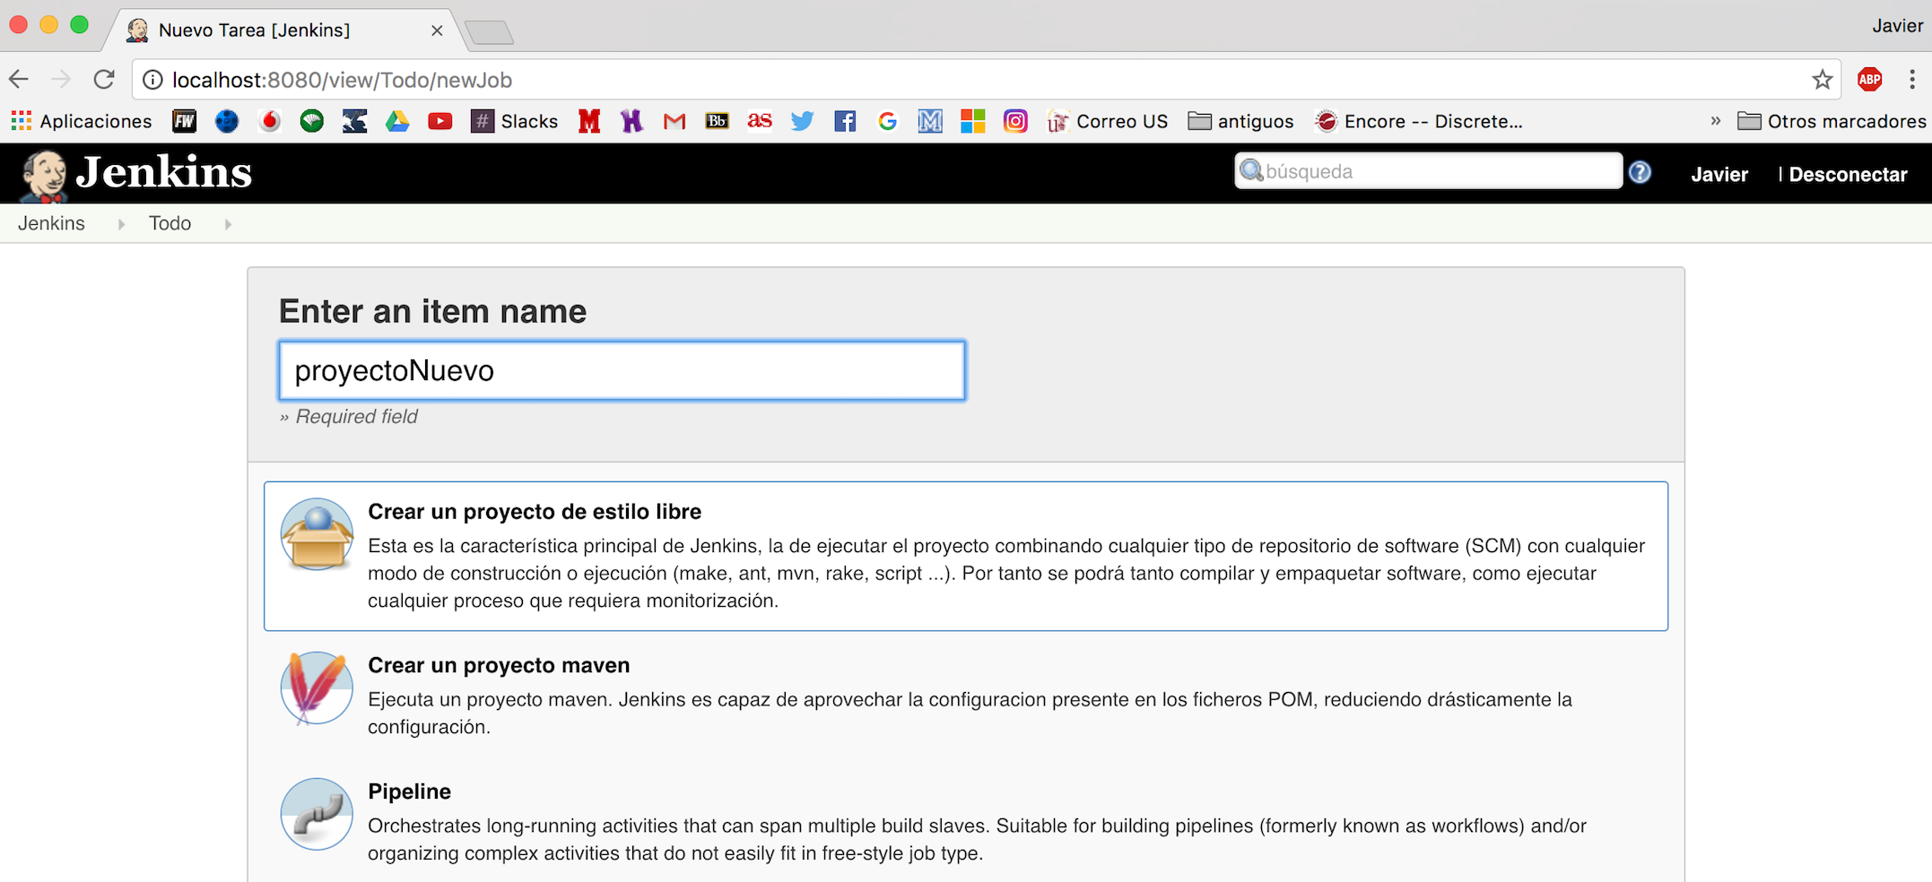

Figura . configuración origen del código fuente en Jenkins (Github)

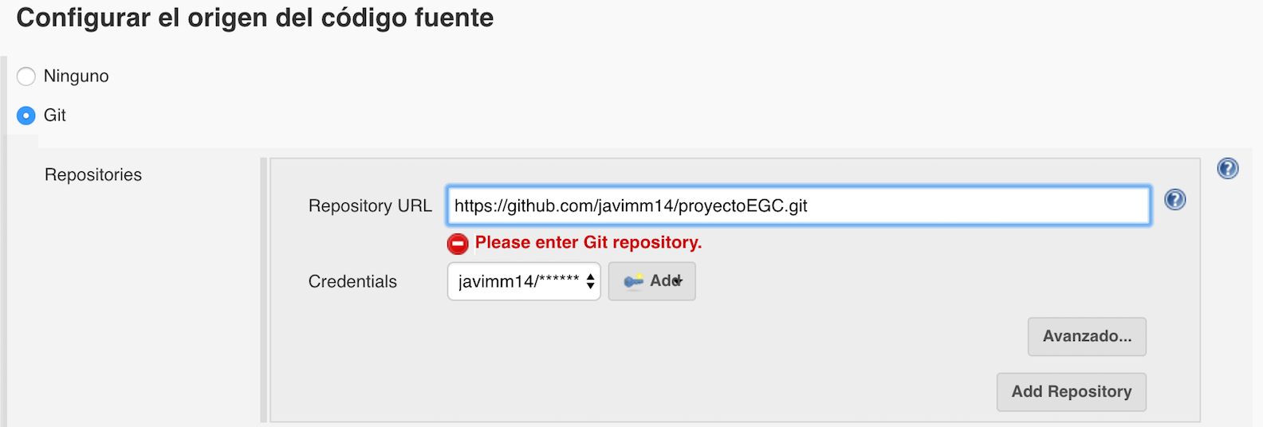

Figura. Panel principal diferentes tareas Jenkins

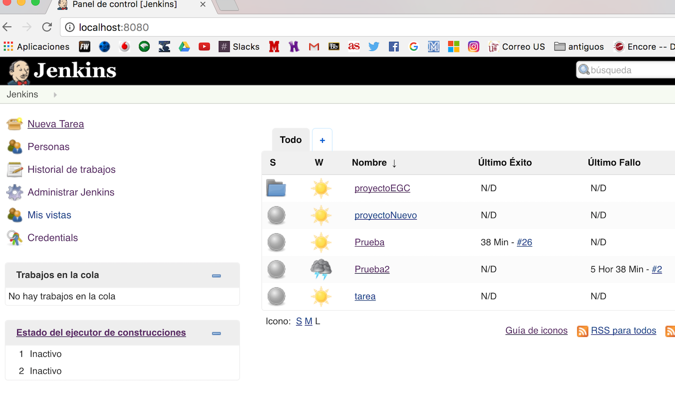

Figura. Creación de tareas temporales

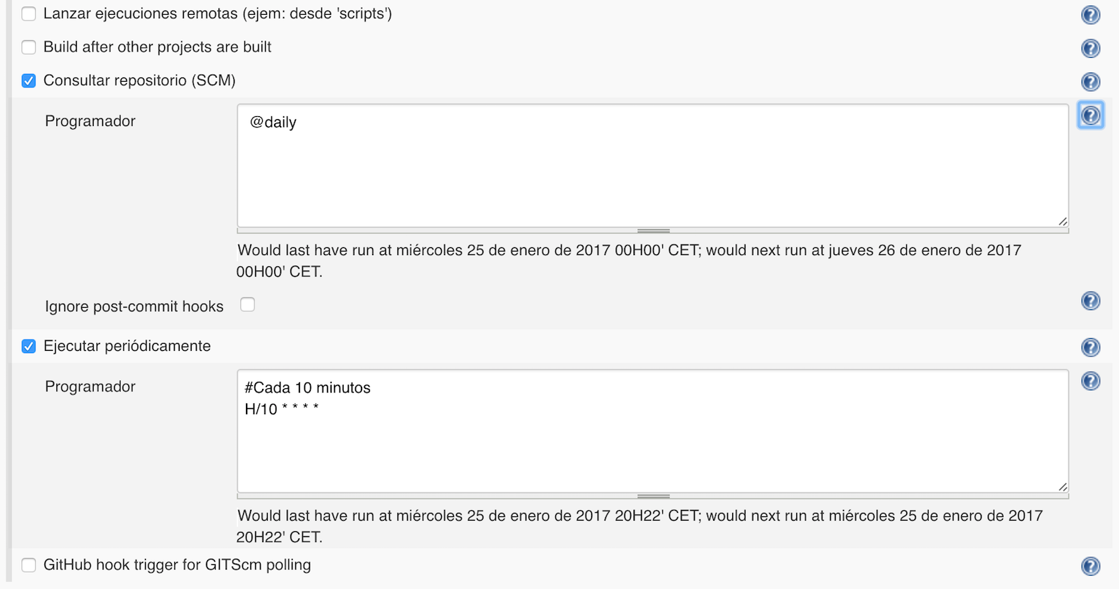Figura. Historial de las tareas temporales

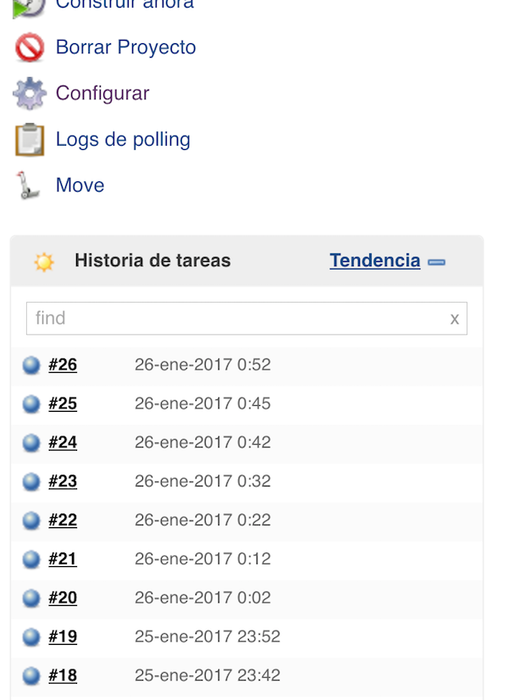

.

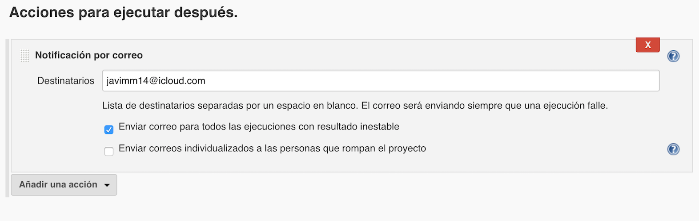Figura. Creación tarea notificación emailecosistema

Como no he tenido grupo y este trabajo lo he realizado en solitario , me encargado de utilizar herramientas las cuales estoy familiarizado y un entorno donde me siento comodo para realizar codigo y esta integracion.

En primer lugar e utilizado el Entorno de Desarrollo Integrado (IDE) concretamente el mas novedoso para Mac , Eclipse Neon, el cual facilita una herramienta de construccion de archivos gracia al Kit de Desarrollo Java 8 (JDK 8) y tambien he utilizado Aptana ya que me siento mas familiarizado con archivos tipo web en este entorno. Ademas el IDE de Java es capaz de utlizar y abrir archivos de diferente tipo asi que no existia ningun problema para realizar cualquier tipo de codigo. Una de las cosas a favor de Eclipse Neon es que es muy facil integrarlo con Maven y Github como veremos en adelante y con ello llevar un control y desarrollo del proyecto ordenado.

El servidor de aplicaciones elegido para el despliegue de la aplicación es Tomcat, un servidor el cual también es fácil de incluir en Eclipse Neon mediante un plugins

8. Gestión del Cambio, Incidencias y Depuración

8.1. Gestión de cambio

(documentación de manera teórica ya que no he podido tener un grupo de trabajo y los cambios no tenía tanta importancia avisarlos y documentarlos ya que era yo mismo el que los realizada y veía si eran factibles.)e manera teorica ya que no he podido tener un grupo de trabajo)sola persona)Script, debe incluirse en la seccion <head> de nues

Cuando un miembro del equipo quiere realizar un cambio en el código, contacta con el jefe de proyecto quien valora la petición y da su visto bueno o rechazo a la petición. En el caso de que esté de acuerdo con el cambio, evalúa su importancia y decide si se ejecuta inmediatamente o se puede posponer. Si por el contrario no cree conveniente el cambio, contacta con el miembro que quería hacer el cambio para llegar a un acuerdo sobre este y así poder rectificar o aclarar al miembro el motivo del cambio.

8.2. Gestión de incidencias

Hay que dividir las incidencias internas de las externas.

En cuanto a las incidencias internas, si un miembro detecta un error en el código crea un “issue” en el repositorio de GitHub con el siguiente formato:

-  Título: Resumen de la incidencia

-  Descripción:

* 1. ●  Descripción detallada.
  2. ●  Pasos para reproducir la incidencia.
  3. ●  Qué error da.
  4. ●  Otros comentarios.

Las incidencias externas sólo las pueden abrir otros grupos que se conectan con nuestro subsistema. Si encuentra algún error, crea un “issue” en nuestro repositorio de GitHub con el siguiente formato:

* -  Título: Resumen de la incidencia
* -  Descripción:
  + ●  Nombre del subsistema que reporta la incidencia.
  + ●  Descripción detallada.
  + ●  Pasos para reproducir la incidencia.
  + ●  Qué error da.

● Otros comentarios.

Cuando se han resuelto las incidencias, el gestor de incidencias tras revisar el proceso, cierra la incidencia en cuestión.

Ejemplo de issue.

8.3. Gestión de depuración

A partir de una incidencia abierta, es el encargado de la programación de esa parte del código el encargado de su corrección por su mejor conocimiento del código. Una vez se ha asegurado de que el código funciona bien, lo sube al repositorio y avisa al resto de miembros de que ha solucionado el error.

9. Ecosistema9.Mapa de Herramientas

Para el desarrollo del trabajo, han sido necesarias las siguientes herramientas y tecnologías:

* Virtual Box: es un gestor de maquinas virtuales el cual tiene gran reputación y es fácil su uso y manejo, se tomo la decisión de usar una maquina virtual para intentar conseguir la máxima homogeneidad entre todos los grupos y conseguir que sea mas fácil la integración de los mismos. Dentro de esta maquina virtual usaremos Window Xp 64 bits con el cual se está mas familiarizado en la escuela.

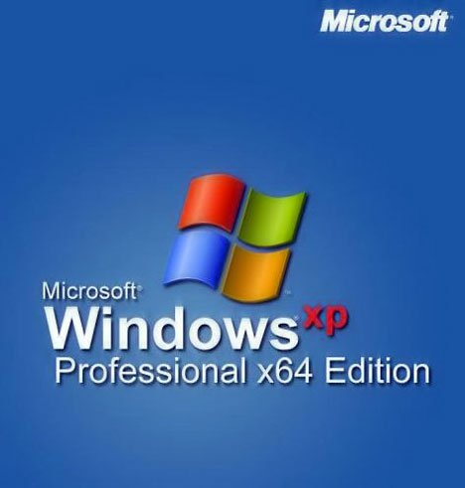

* GitHub: plataforma de desarrollo escogida donde se creó el repositorio para alojar el proyecto. Fue escogido debido a que parecía el más adecuado por su facilidad de uso, y porque AGORA@US también estaba alojada en la plataforma GitHub.
* Git: software de control de versiones seleccionado para gestionar el código. Debido a su fácil integración en todo tipo de entornos, sin necesidad de entornos de desarrollo, y a que el equipo de desarrollo estaba familiarizado con el mismo, pareció la decisión más lógica.



* Jenkins: servidor de integración continua elegido para llevar la tarea de construcción e integración automática. El equipo es la herramienta con la que estaba más familiarizado para este tipo de tareas.



* Aptana: entorno de desarrollo integrado de software libre basado en eclipse y provee soporte para lenguajes que utilizaremos en el proyecto. El equipo está más familiarizado con este entorno y por ello su elección.



* FileZilla: es un [cliente FTP](https://es.wikipedia.org/wiki/Cliente_FTP) [multiplataforma](https://es.wikipedia.org/wiki/Multiplataforma) de [código abierto](https://es.wikipedia.org/wiki/C%C3%B3digo_abierto) de fácil manejo .
* XAMPP: es un sevidor independiente que consiste principalemnete en el sistema de gestión de bases de datos (MySQL), servidor Apache y interpretes PHP



* Google Drive: herramienta desarrollada por google para tener , editar y crear archivos en la nube.



* Trello: herramienta para la organización y sincronización del equipo usada por su facilidad y por lo fácil que es ver lo que le queda al proyecto con un solo vistazo (metodologías agiles).



10.Conclusiones

Durante el desarrollo de esta trabajo en la asignatura de EGC he aprendido bastante cosas las cuales sin haber cursado la asignatura debido a estar fuera de la ciudad (Beca SICUE) no pude obtener, en primer lugar desconocia por completo el buen trabajo que se esta realizando poco a poco en AgoraVoting y como todo el alumnado de una forma o de otra se implica he intenta dar mejoras con el tiempo.

Por otro lado cabe destacar que me he dado cuenta de la importancia de llevar un buen planteamiento de trabajo y como no una buena comunicación con tu equipo , ya que esta es imprescindible en muchos aspecto.

Uno de estos aspecto los cuales me he fijado que es muy importante es en llevar a cabo un control exhaustivo de las versiones que se utilizan de cada recurso software utilizado cada componente del grupo ya que si no es la misma puede llevar a cabo a numerosos errores.

Ademas por medio de este trabajo me acercado a software como GitHub, Jenkins , Aptana, etc . de los cuales no tenia tanta informacion, a medida que he ido realizando este trabajo me dado cuenta de la buenas soluciones que te dan estos software y la facilidad de corregir numerosos errores con ellos.

Por ultimo y no menos importante me acercado al mundo de las Apis que dejan explotar empresas como Facebook y LinkedIn las cuales estan totalmente explicadas a traves de sus plataformas de desarrolladores y me he sorprendido con su facilidad de uso.

11.Bibliografia

1. Facebook developers (<https://developers.facebook.com/docs/facebook-login/web>)
2. LinkedIn developer

(<https://developer.linkedin.com/docs/signin-with-linkedin>)

3)Wiki de la asignatura

(<https://1984.lsi.us.es/wiki-egc/index.php/2015/2016>)

4)Temario de Teoria de Evolucion y Gestion de la Configuracion

5)Aptana Studio

([www.aptana.com](http://www.aptana.com))

6) Manual de Github

(<http://rogerdudler.github.io/git-guide/index.es.html>)

7) ¿Qué es Jenkins? (<http://www.javiergarzas.com/2014/05/jenkins-en-menos-de-10-min.html>)

8) Guia de cómo Realizar el trabajo EGC

(<https://1984.lsi.us.es/wiki-egc/index.php/Archivo:TrabajoEGC_15_16.pdf> )